**一、政策导向**

打造智慧共享的新型数字生活，加快既有住宅和社区设施数字化改造，鼓励新建小区同步规划建设智能系统，打造智能楼宇、智能停车场、智能充电桩、智能垃圾箱等公共设施。引导智能家居产品互联互通，促进家居产品与家居环境智能互动，丰富“一键控制”、“一声响应”的数字家庭生活应用。加强超高清电视普及应用，发展互动视频、沉浸式视频、云游戏等新业态。创新发展“云生活”服务，深化人工智能、虚拟现实、8K高清视频等技术的融合，拓展社交、购物、娱乐、展览等领域的应用，促进生活消费品质升级。鼓励建设智慧社区和智慧服务生活圈，推动公共服务资源整合，提升专业化、市场化服务水平。支持实体消费场所建设数字化消费新场景，推广智慧导览、智能导流、虚实交互体验、非接触式服务等应用，提升场景消费体验。培育一批新型消费示范城市和领先企业，打造数字产品服务展示交流和技能培训中心，培养全民数字消费意识和习惯。①

社区服务类应用包括：面向社区居民的便民服务相关的应用，包括智慧家庭、家政服务、出行服务、邻里互动、社区医疗、居家养老、社保服务、投诉建议等;面向社区商户的商业服务相关的应用，包括无人超市、快递服务、教育培训、旧物回收、货物搬运、汽车养护、房产租售等。标准指出，智慧社区总体功能及效果应满足社区居民的幸福感、获得感与安全感为指导方向;能对社区的相应数据进行动态采集、反馈、分析、预测并进行标准化管理;能实现统一用户管理、权限授权管理、信息推送、应用管理等。②

智慧社区是充分应用大数据、云计算、人工智能等信息技术手段，整合社区各类服务资源，打造基于信息化、智能化管理与服务的社区治理新形态。为充分运用现代信息技术，不断提升城乡社区治理服务智慧化、智能化水平，根据《中共中央 国务院关于加强基层治理体系和治理能力现代化建设的意见》、《国务院办公厅关于印发〈“十四五”城乡社区服务体系建设规划〉的通知》等文件要求，现就推进智慧社区建设提出意见。③

1. 《“十四五”数字经济发展规划》
2. 《智慧社区建设规范》
3. 《关于深入推进智慧社区建设的意见》

**二、行业背景**

社区服务项目旨在帮助社区内部沟通，线上申请线下服务，服务人群包括社区内的所有人。

1.市场规模：

该项目的市场规模等于社区的人口，因为该项目面向所有社区成员。假设社区人口为 10000 人，那么市场规模为 10000 人。

2.用户量：

用户量很难准确估计，因为它取决于项目的受欢迎程度和有效性。然而，我们可以根据社区人口和项目的潜在好处来做出一些假设。例如，如果我们假设 80% 的社区人口（8000 人）可能使用该服务，那么用户量估计为 2000 人。

3.消费水平：

该项目不涉及任何直接的消费，因为它是免费提供的社区服务。因此，消费水平为 0。

4.用户需求：

该项目的用户需求包括：

• 改善社区内部沟通：社区成员需要一种简便有效的方式相互沟通，特别是对于社区活动、公告和紧急情况。

• 方便获得线下服务：社区成员需要一种简单的方法来在线申请线下服务，例如社会服务、教育等。

• 提高社区参与度：社区成员希望参与社区事务，并以有意义的方式为社区做出贡献。

该项目通过以下方式满足这些用户需求：

• 建立在线平台：该项目将建立一个在线平台，社区成员可以在该平台上分享信息、组织活动并讨论社区问题。

• 整合线下服务：该平台将与当地服务提供商整合，允许社区成员在线申请社会服务、保健和教育等线下服务。

• 促进志愿服务机会：该平台还将促进志愿服务机会，让社区成员可以参与社区建设（对社区建设提出有效意见）并为他人提供帮助。

通过满足这些用户需求，该项目旨在改善社区内部沟通、方便获得线下服务并提高社区参与度。，

**三、用户群体及功能**

**用户群体**

**社区居民：**

特点：社区居民是社区服务的主要使用者，他们居住在该社区，并希望通过社区服务平台方便地获取周边的生活服务和信息。

行为：他们可能会使用 O2O 社区服务平台查找周边商家信息、预约社区活动、参与社区议题讨论、提交物业报修等。

需求：社区居民希望能够通过社区服务平台方便快捷地解决生活中的各种问题，提升居住体验，享受社区提供的便利服务。

**物业管理人员：**

特点：负责管理社区物业的工作人员，他们负责维护社区设施、管理居民事务等。

行为：他们可能会使用 O2O 社区服务平台发布物业通知、接收居民报修、安排保洁服务、管理停车位等。

需求：物业管理人员希望能够通过社区服务平台提高工作效率，简化物业管理流程，更好地满足居民需求，提升社区管理水平。

**社区管理员：**

特点：负责管理社区服务平台的管理员，他们负责平台的运营管理、用户管理、内容审核等工作。

行为：他们可能会负责平台的日常维护、发布社区公告、处理用户反馈等。

需求：社区管理员希望能够通过社区服务平台维护社区秩序，提升社区居民的参与度和满意度，保障平台的安全稳定运营。

**商家合作伙伴：**

特点：与社区服务平台合作的商家或服务提供商，他们为社区居民提供各种生活服务和商品。

行为：他们可能在平台上发布促销信息、接受预约订单、提供配送服务等。

需求：商家合作伙伴希望通过社区服务平台扩大自己的用户群体，增加销售额，提升品牌知名度。

**志愿者：**

特点：自愿参与社区服务活动的志愿者，他们为社区提供各种志愿服务。

行为：他们可能在平台上查看志愿活动信息、报名参与、发布志愿服务心得等。

需求：志愿者希望通过社区服务平台找到合适的志愿活动参与，为社区服务做出贡献，积极参与社区建设。

**功能**

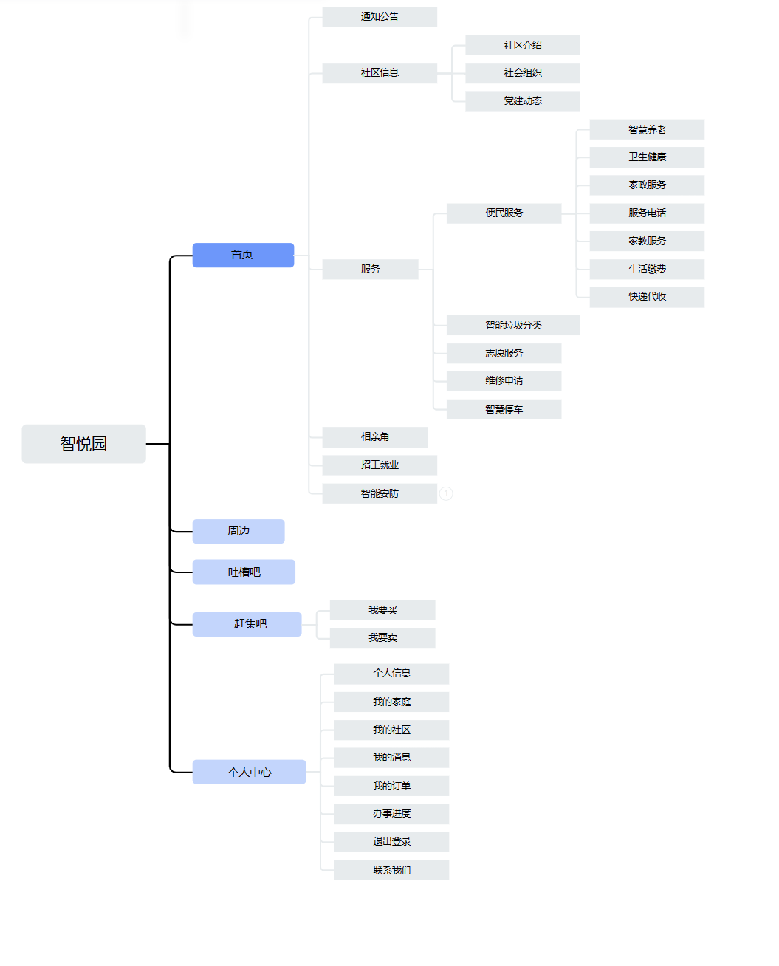

**四、竞品分析**

1、HMCL智悦园：

特点：界面简洁清晰，易于导航和使用，适合各个年龄段的用户。 提供多样化的功能，如社区活动组织、信息发布、邻里互助、社交互动、安全警报，赶集吧，相亲角等。允许用户根据自己的需求和兴趣定制个性化的服务和消息推送。支持即时通讯功能，包括文字、图片、语音、视频等多种形式，方便用户之间的沟通交流。提供信息共享平台，让用户可以分享社区内的新闻、活动、服务等内容。

优势：功能较多，高效便捷，受众群体大。

劣势：没有知名度。

2、鹤岗智慧社区：

特点：该App提供了社区通知、活动发布、物业服务、在线缴费、社区论坛等功能，致力于提升社区居民的生活便利性和互动性。

优势：可能在于对本地社区的深度了解和定制化服务，以及与当地物业公司、政府部门的合作。

劣势：可能存在功能不够丰富、用户体验不够优化等方面的问题。

3、优势分析：

鹤岗智慧社区与本地社区的深度合作和服务定制化方面具有优势，能够更好地满足当地居民的需求。

HMCL智悦园拥有丰富的资源和技术优势，可能在功能、用户体验和服务范围上具有明显优势。

4、劣势分析：

HMCL智悦园可能在品牌知名度、技术实力、用户规模等方面不如大型互联网公司，竞争压力较大。

鹤岗智慧社区可能在服务范围、政策扶持等方面具有优势，吸引更多用户。

5、机会与挑战：

机会：通过不断优化服务和提升用户体验，吸引更多用户加入社区，拓展业务范围，提升市场份额。

挑战：需要克服与大型互联网公司的竞争，加强技术研发和服务能力，提升用户粘性和满意度。